Контактные данные ресурсоснабжающих организаций Красненского района

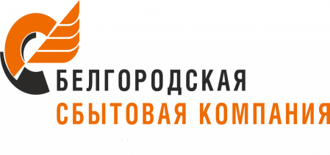 | https://belsbyt.ru/  с. Красное, ул. имени Светличной, 7Б.  +7 (47262) 5-23-72
https://belregiongaz.ru/

Абонентский пункт
с. Красное
ул. Интервальная, д.45
+7(47262) 5-23-35
+7(47262) 5-24-60

https://www.belwater.ru/contacts/

с. Красное ул. Октябрьская д.78
+7 (47262) 5-20-84

https://www.mrsk-1.ru/

с. Сетище, ул. Солнечная, д.1
+7 (47262) 5-20-28

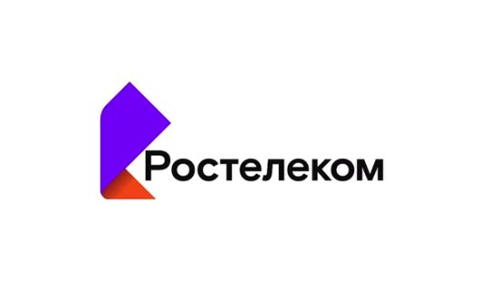 | www.rostelecom.ru  с. Красное ул. Октябрьская д.78  8 (800) 100-08-00
АО " Красненские тепловые сети" | с. Красное, ул. им. Светличной, корп. 11  +7 472 625-29-95

